Relatório de Gestão da Ouvidoria Funarte - 2025

1 - Força de trabalho da Ouvidoria da Funarte e principais atribuições
A Ouvidoria da Funarte, instituída em 9 de agosto de 2023, mediante a Portaria nº 562, faz parte da estrutura organizacional e está diretamente subordinada à Presidência. É composta pelo Ouvidor-interno Rogério Klein Salles, pelo ouvidor-substituto, servidor Paulo Cesar Pereira Soares e pelo funcionário terceirizado, Luciano de Almeida Marvilla.
Trata-se de uma das unidades setoriais do Sistema de Ouvidoria do Poder Executivo Federal – SisOuv, conforme Decreto nº 9.492/2018 e, portanto, está sujeita à orientação normativa e à supervisão técnica da Ouvidora-Geral da União (OGU), instância representativa do Ministério da Controladoria-Geral da União (CGU).
A Ouvidoria da Funarte é a unidade responsável por atuar como um canal de comunicação direto entre os cidadãos e a fundação, garantindo a transparência, o atendimento adequado e a resolução de questões que envolvem os serviços prestados pela Funarte. Sua função é essencial para fortalecer a relação entre a administração pública e o cidadão, promovendo a participação social e a melhoria contínua dos processos internos.
As principais atribuições da Ouvidoria são:
- Recepção e Tratamento de Demandas: A Ouvidoria recebe, analisa e responde às manifestações dos cidadãos, que podem incluir sugestões, elogios, reclamações, solicitações e denúncias sobre os serviços oferecidos pela Funarte. Esses atendimentos são feitos por meio de diversos canais, como Plataforma Fala.BR, e-mail, telefone e atendimento presencial.
- Acompanhamento e Resolução de Reclamações: Após receber uma reclamação, a Ouvidoria encaminha o caso para as áreas responsáveis e acompanha o processo de resolução, garantindo que as respostas sejam claras e que as soluções atendam às expectativas dos usuários, dentro dos prazos estabelecidos.
- Transparência e Prestação de Contas: Atua para garantir que a Funarte siga os princípios da transparência pública, assegurando que informações sobre atividades, gastos e resultados da fundação estejam acessíveis ao público, conforme a Lei de Acesso à Informação (LAI). A Ouvidoria colabora na resposta a pedidos de informação e relatórios solicitados por cidadãos ou órgãos de controle.
- Monitoramento: A Ouvidoria realiza o monitoramento dos dados relacionados às manifestações recebidas, identificando possíveis áreas de melhoria dentro da Funarte.

- Atendimento ao público interno: A Ouvidoria também desempenha importante papel em relação ao público interno, que inclui servidores, colaboradores terceirizados e outros integrantes da instituição. Nesse contexto, atua como um canal de diálogo e mediação, com o objetivo de fortalecer as relações de trabalho, bem como na identificação e resolução de conflitos ou situações que possam prejudicar o bem-estar dos trabalhadores.

- Responsável pelo acompanhamento da implementação da Carta de Serviços: A Ouvidoria é responsável por acompanhar a implementação da Carta de Serviços, conforme disposto no Decreto 9.492, art 5º, inciso IV, de 05/09/2018, que regulamenta a Lei nº 13.460, de 26 de junho de 2017, e dispõe sobre participação, proteção e defesa dos direitos do usuário dos serviços públicos da administração pública federal.

Manifestações recebidas em 2025
Em 2025, a Ouvidoria recebeu 231 manifestações de ouvidoria. As manifestações dos cidadãos e do púbico interno foram tratadas conforme fluxo estabelecido:

- Análise preliminar pela Ouvidoria;
- Classificação e tipificação;
- Encaminhamento às áreas competentes;
- Monitoramento de prazos;
- Resposta conclusiva ao manifestante.
Todas foram respondidas dentro do prazo, 13 (treze) foram arquivadas por insuficiência de dados ou registro em duplicidade e 24 (vinete e quatro) foram encaminhadas para outros órgãos.

Essas informações estão apresentadas a seguir, conforme demonstração extraída do Painel Resolveu, da Controladoria Geral da União:

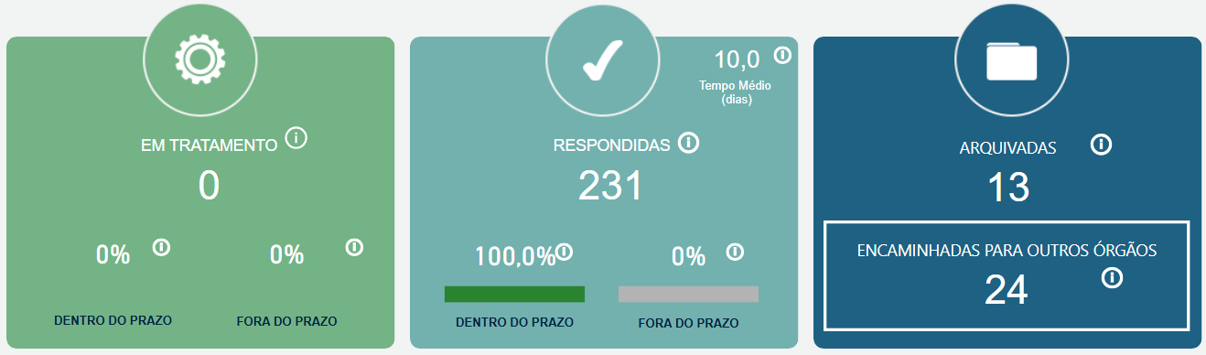
Fonte: Painel Resolveu

O tipo de manifestação mais demandada foram as solicitações (66,2%), não incluídas aqui aquelas referentes ao SIC que estão demonstradas em outro item deste relatório. Outro tipo de demanda com destaque foram as reclamações (28,5%). Estas informações estão demonstradas no quadro a seguir, também extraído do Painel Resolveu.

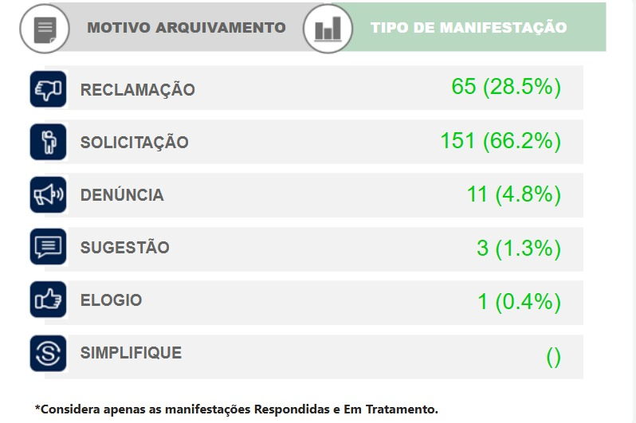
Fonte: Painel Resolveu
Em relação ao perfil do cidadão que apresentou manifestação, observou-se que 66,7 % correspondem a pessoas na faixa etária de 40 a 59 anos, conforme demonstrado a seguir:

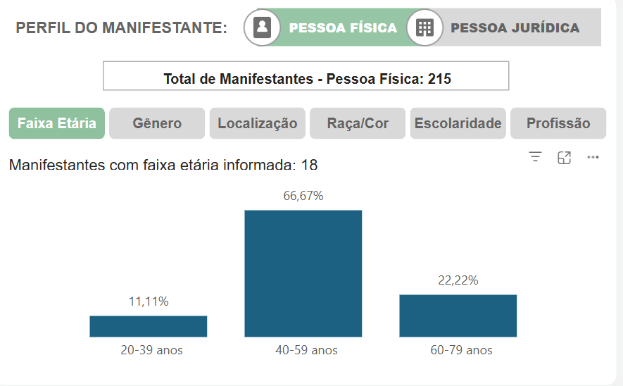
Fonte: Painel Resolveu

As demandas apresentaram a seguinte série histórica ao longo do exercício de 2025:
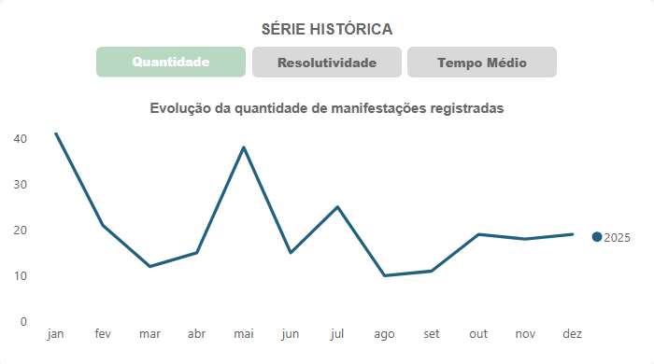
Fonte: Painel Resolveu (CGU)

Com relação à série histórica, observou-se um incremento total de cerca de 47 % das demandas respondidas em 2025 (231 demandas) comparativamente à 2024 (157 demandas). Cabe registrar que a grande maioria das manifestações ainda é encaminhada por e-mail, devido ao desconhecimento do Fala.BR por parte da população e também pela facilidade, já que para acessar a plataforma é necessário possuir cadastro no Portal GOV.BR.
Observe-se que as demandas recebidas de outra forma que não seja mediante o lançamento direto pelo cidadão demandante no Fala.BR, são inseridas pela própria equipe da ouvidoria, já que não devem ficar sem registro nesta plataforma.

O tempo médio de resposta em 2025 foi de 10,0 dias, o que demonstra que a Funarte vem conseguindo atender as demandas dos cidadãos de forma ágil, já que o prazo máximo previsto para encaminhamento das respostas no Fala.Br é de 30 dias, prorrogáveis por mais 30 dias.

Análise gerencial quanto aos principais motivos das manifestações.
No exercício de 2025, foi mantido o sistema de aproximação com as diversas áreas existentes mediante o estabelecimento de “pontos focais” com acesso ao Fala.Br, o que estreitou a relação da Ouvidoria com as áreas envolvidas, facilitando o diálogo e o trâmite. As demandas estão sendo encaminhadas diretamente ao respectivo setor, o que trouxe maior aproximação e sensibilização das diversas áreas finalísticas, promovendo mais celeridade e qualidade no atendimento.
Grande parte das solicitações ocorreram em função da dificuldade do cidadão em manter contato com as áreas finalísticas, especialmente quando proponentes precisam de informações urgentes referentes a prazos ou quaisquer outras informações relativas aos editais de fomento. Tal necessidade é decorrente da ausência de canais de atendimento por parte da Funarte, como telefone ou aplicativo de mensagens instantâneas.

Análise dos problemas recorrentes e das soluções adotadas.
As demandas mais recorrentes encaminhadas ao longo de 2025 foram referentes às seguintes questões:
- Programação dos espaços culturais da Funarte é apresentada de forma pouco estruturada no portal institucional;
- Seções do portal institucional com informações desatualizadas;
- Dúvidas quanto ao processo de aquisição de ingressos nas bilheterias dos espaços culturais;
- Ausência de telefones institucionais de contato;
- A Carta de Serviços da Funarte encontra-se incompleta e desatualizada, já que a maioria dos serviços atualmente disponíveis não constam do portal.
- Necessidade de reestruturar o portal institucional, priorizando a prestação de serviços de forma mais eficiente e acessível, com melhorias na usabilidade, na navegabilidade e na linguagem adotada;
- Ausência de informações de interesse público no portal da Funarte;
- Dificuldade em localizar links de inscrição ou orientações nas redes sociais.

Com relação às ações preventivas, esta Ouvidoria elaborou o Relatório Gerencial da Ouvidoria, no qual foi feita uma avaliação da disponibilização de informações pelo Portal Institucional e redes sociais da Fundação Nacional de Artes, visando apresentar à gestão da Funarte, de forma sintética, uma análise sobre a apresentação, atualização e organização das informações disponíveis no portal institucional da Fundação

A avaliação foi realizada levando em consideração as orientações e recomendações da Controladoria Geral da União - CGU e as obrigações previstas pela Ouvidoria Geral da União - OGU, com ênfase nas informações de programação cultural, editais, dados institucionais e carta de serviços entre outras.

No que se refere às ações consideradas exitosas, foi instituído um Grupo de Trabalho para tratar de ações relativas à elaboração da Carta de Serviços, tendo em vista que a Ouvidoria é responsável por acompanhar sua implementação, conforme disposto no Decreto 9492/2018. Foi publicada uma Portaria Interna na qual são definidas as áreas responsáveis por encaminhar a lista de serviços que deverão compor a referida Carta.

Durante o exercício de 2025, a Ouvidoria acompanhou e apoiou o processo de atualização da Carta de Serviços ao Usuário da Funarte, instrumento essencial para dar transparência aos serviços prestados, informar padrões de qualidade e estabelecer compromissos com os usuários, conforme disposto em item específico deste relatório.

Acesso à Informação e Transparência
Em 2025, a Funarte recebeu 40 pedidos de acesso à informação tratados diretamente pela Fundação, sendo que cerca de 57 % foram de acesso concedido e 37,5 % de acesso parcialmente concedido. Além disso, foram cumpridos 100% dos itens de transparência ativa previstos pela CGU. A seguir, apresentamos as principais informações referentes ao SIC, extraídas do Painel de Acesso à Informação (CGU):
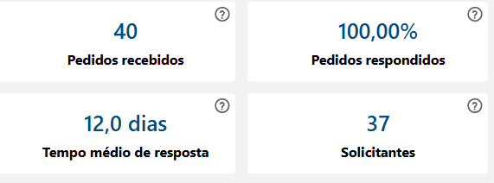
Fonte: Painel de Acesso à Informação (CGU)
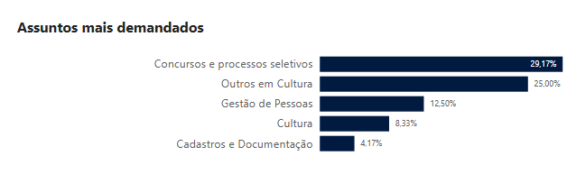
Fonte: Painel de Acesso à Informação (CGU)

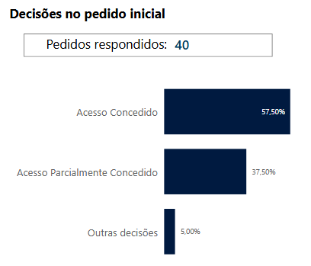
Fonte: Painel de Acesso à Informação (CGU)

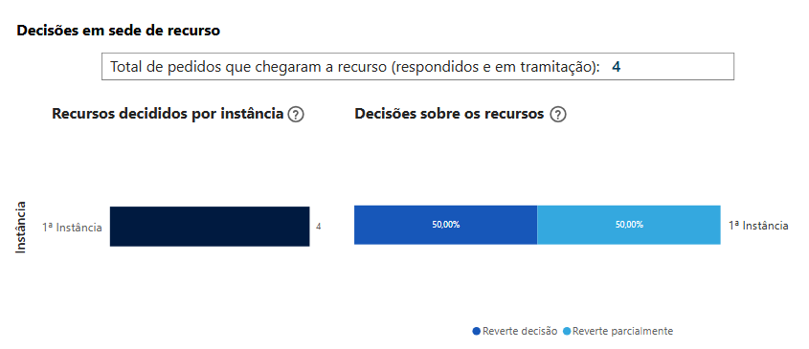
Fonte: Painel de Acesso à Informação (CGU)
Deve-se observar que todos os pedidos de acesso à informação foram respondidos dentro do prazo previsto (20 dias prorrogáveis por mais vinte dias), inclusive os recursos em primeira e segunda instância, cujo prazo é de até cinco dias.

Satisfação dos Usuários
De acordo com a pesquisa de satisfação realizada em 2025, houve uma média de satisfação de 00% dos usuários que avaliaram o atendimento da Ouvidoria destacando a agilidade no retorno das respostas, com um índice de resolutividade de 99,35%. Deve-se observar, no entanto, que a quantidade de demandantes que responderam ao questionário foi, como de costume, bastante reduzida, apenas 000 pessoas. Isso se deve à forma que é feito o questionamento pela própria plataforma, já que são poucos os que têm interesse e disposição de responder.

Informações acerca da atualização da Carta de Serviços
A Ouvidoria da Funarte vem buscando, junto aos pontos focais e com a criação de um grupo de trabalho, promover a atualização da Carta de Serviços ao Usuário, ferramenta indispensável para a modernização, eficiência e transparência da administração pública, assegurando que os cidadãos tenham acesso a serviços de qualidade e que o governo esteja preparado para atender às demandas da sociedade.

Ações desenvolvidas referentes à atualização da Carta de Serviços ao Cidadão:
- Articulação com áreas finalísticas e administrativas;
- Revisão de serviços cadastrados;
- Padronização de linguagem;
- Inclusão de informações sobre canais de acesso;
- Adequação às diretrizes de transformação digital.

A Ouvidoria também iniciou ações de monitoramento da efetividade da Carta de Serviços, com base nas manifestações recebidas, identificando oportunidades de melhoria nos serviços ofertados.

Capacitação e Melhoria Contínua
A equipe da Ouvidoria participou de vários cursos de capacitação sobre legislação de ouvidoria e atendimento ao cidadão, promovidos pela Escola Virtual do governo - EVG, com o objetivo de melhorar o processo de análise das manifestações recebidas, inclusive as denúncias, especialmente sobre a temática de Assédio e Discriminação.

Considerações finais
A Ouvidoria da Funarte consolidou, no exercício de 2025, seu papel estratégico na promoção da transparência, integridade e melhoria dos serviços públicos.
O fortalecimento dos canais de escuta e o tratamento qualificado das manifestações contribuíram para a tomada de decisões mais informadas e para o aprimoramento da gestão institucional.
A continuidade das ações de modernização, integração e foco no cidadão será fundamental para o avanço das políticas públicas culturais e para o fortalecimento da confiança da sociedade na administração pública.

